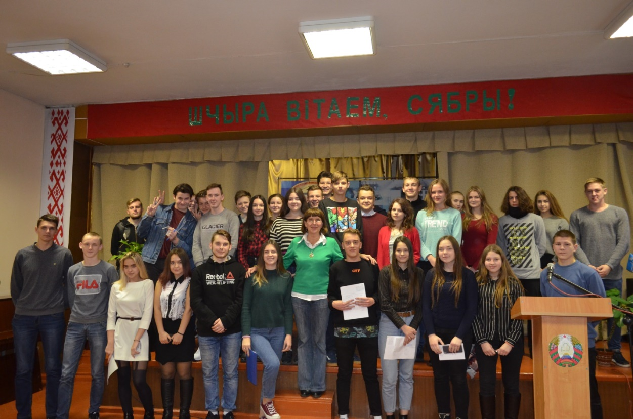
Итогом второго этапа работы общественной приемной комиссии из числа учащихся колледжа стал обучающий семинар членов профактива групп нового набора 2017 – 2018 учёбного года в рамках школы профактива колледжа (шпа).
02 ноября актовый зал колледжа собрал представителей новых групп и актива профсоюзной организации учащихся колледжа.
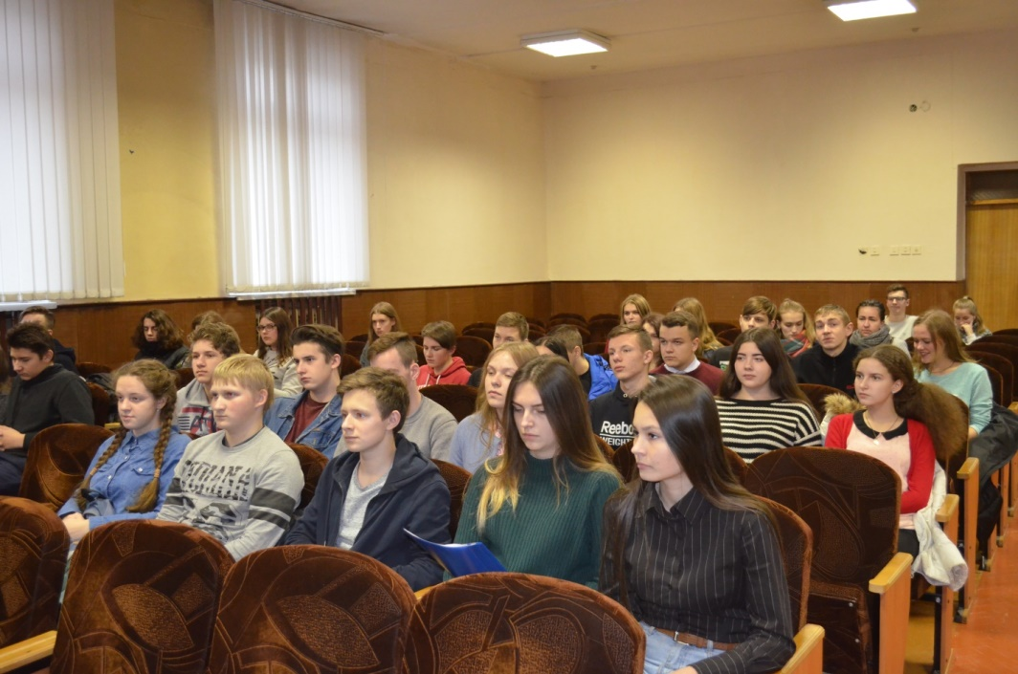
Открыла семинар председатель профкома замостьянина галина владимировна и рассказала о профсоюзной организации, о колледже, о просветительской специфике профсоюзной деятельности актива, его патриотической направленности, социально – идеологическом стержне в деятельности на благо учащихся, членов профсоюза колледжа.

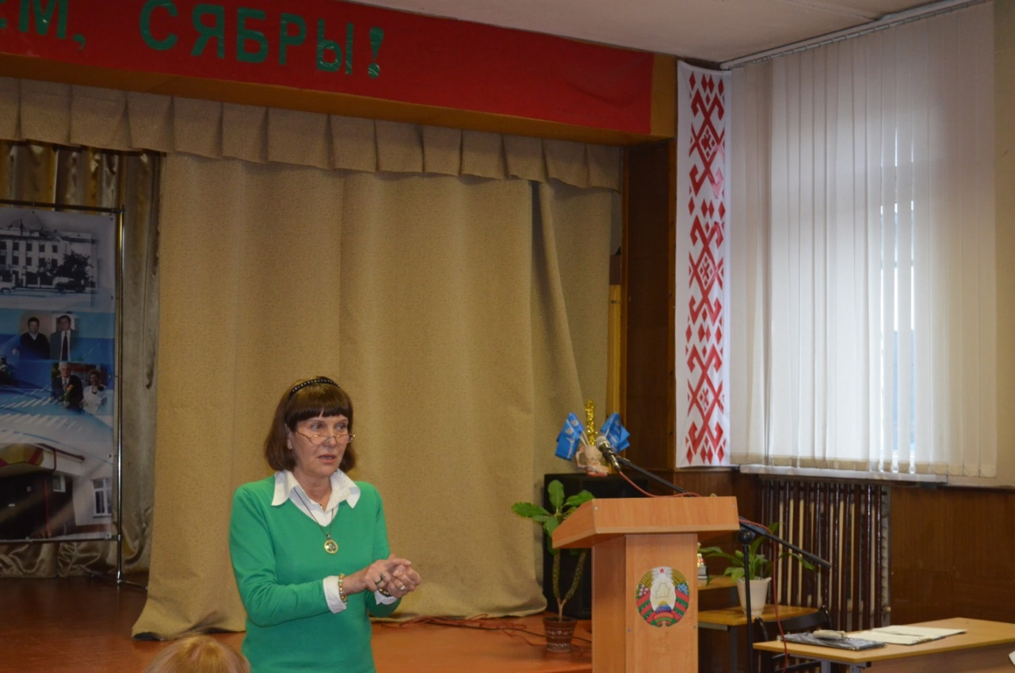
С напутственной речью выступила заместитель директора по воспитательной работе салей ольга владимировна.
Она подчеркнула важность и значимость социльного партнёрства администрации и профсоюзного комитета учащихся колледжа, действующего в интересах учащихся, а так же имеющегося опыта взаимодействия первичных организаций брсм и профкома колледжа.
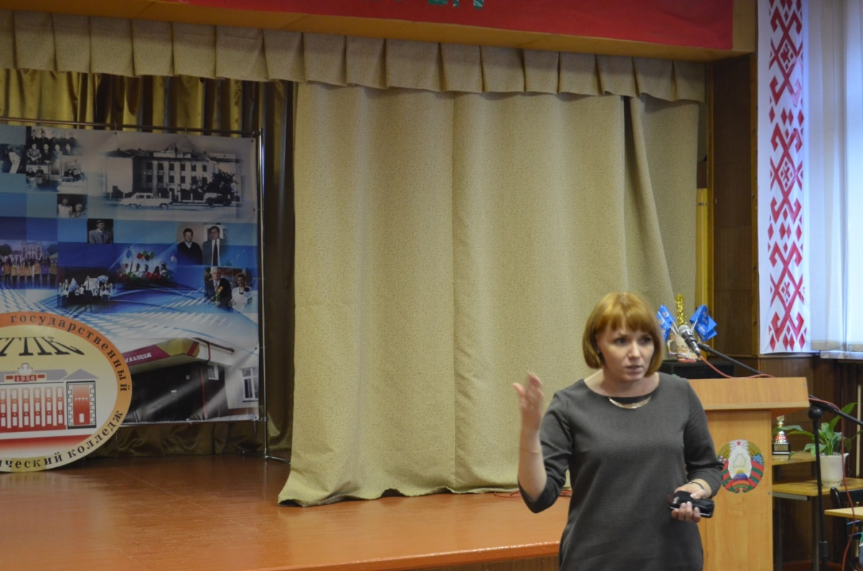

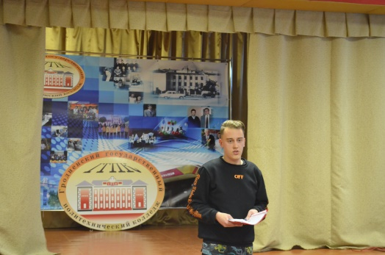
В прогрмме обучения в рамках шпа перед ребятами выступили:

Павловский андрей (гр. Бда 10), заместитель председателя профкома по теме: «структура профсоюзного актива колледжа»

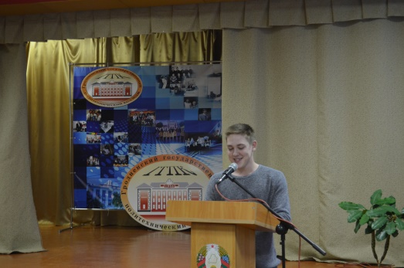

Ковалевский вадим (гр. Пгб 89), ответственный за оргработу: «организационно – массовая работа профактива»

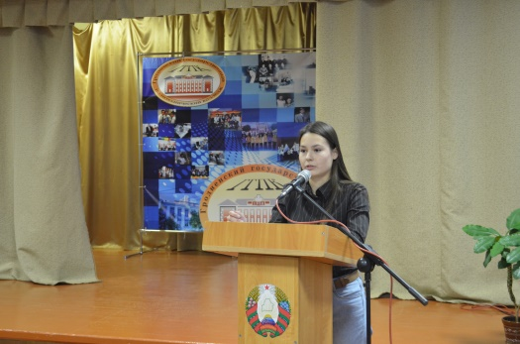
Наумчик мария (гр. Пгб 95), отв. За учебное направление: «организация учебно – воспитательной работы среди учащихся колледжа»

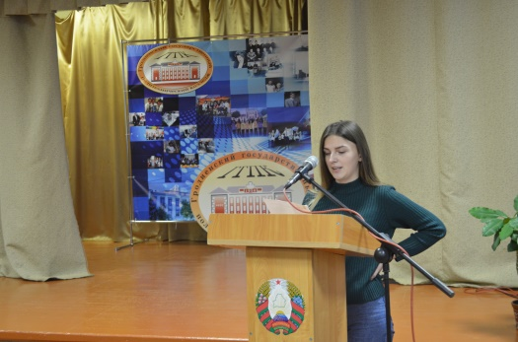

Кащей мария (пгб 95), отв. За бытовое направление работы: «проведение жилищно – бытовой работы среди учащихся колледжа»

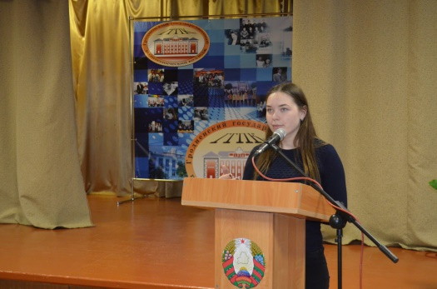
Милашевская илона (агб20), член опк, шеф группы агб 21: «проведение профсоюзных собраний в группах»

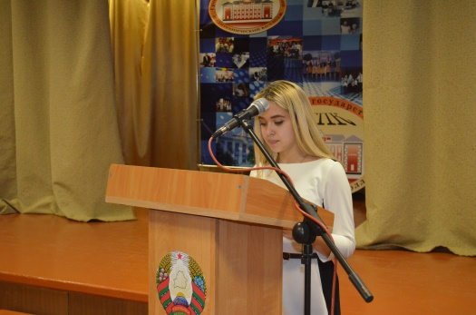
Гадоева дарья (пргб 95), председатель ревкомиссии: «финансовые средства профсоюзного бюджета, их использование, контроль и учёт за исполнением сметы профбюджета».
В ходе семинаре прошли ознакомительные беседы с новыми членами профактива колледжа и «блиц – опрос» с ними, в ходе чего было выяснено, что:
- выбор специальности был сделан осознанно;
- в глаза в первую очередь в колледже бросается профессионализм преподавателей, доброе и внимательное отношение сотрудников, администрации, профактива колледжа;
- нравится учиться и участвовать в общественно – полезной работе;
- уже успели принять участие в спортивных и культурных мероприятиях;
- приобрели новых друзей, с которыми приятно общаться и хочется всем вместе принять участие в организаци и проведении культурного мероприятия;
- хотелось бы организовать литературный или художественный клуб;
- ждём своих шефов с посещениями и общениями чаще и дольше…

Ребятами из профактива групп было высказано пожелание профактиву колледжа: «финансового благополучия, ещё большей сплочённости, удачи и успехов в нашем общем деле на благо учащихся колледжа».
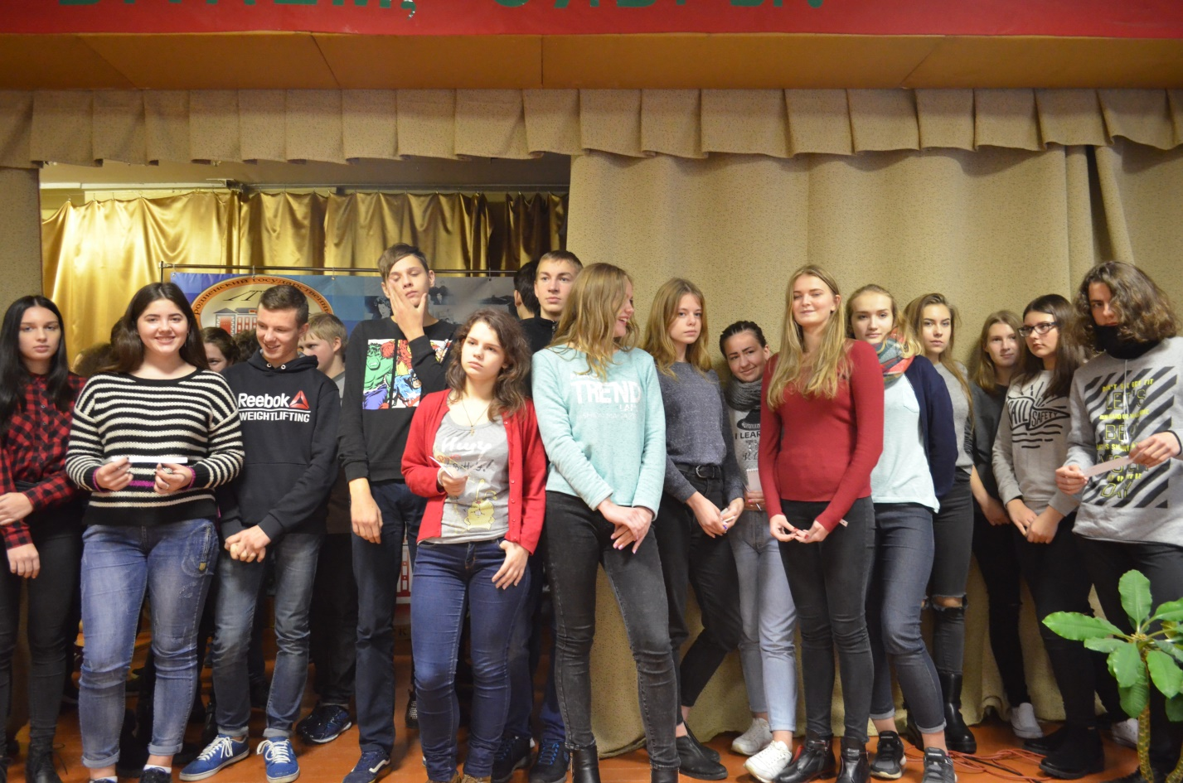

Приятным сюрпризом стало «посвящение в профсоюзные лидеры» и прохождение через символическую «профсоюзную арку» профактива групп нового набора.
Посвящение в профсоюзные лидеры провели:
павловский андрей,наумчик мария, кащей мария и гадоева дарья:
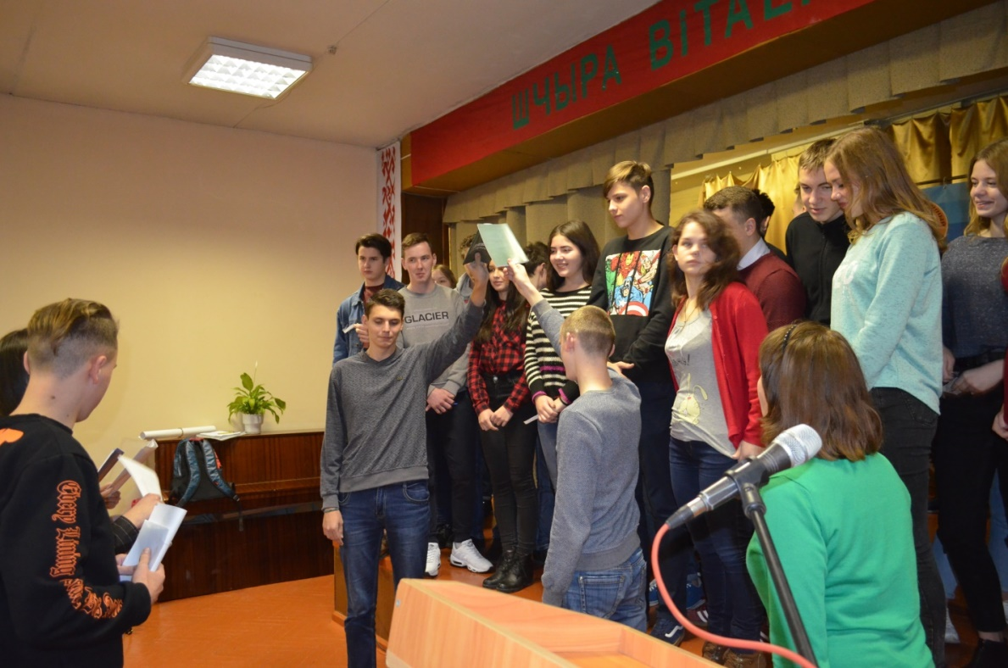

«в профсоюзные лидеры мы вас посвящаем!!!!!!
Труда не жалеть в заботах о ближнем своём
мы вам желаем!
Будьте внимательны и уважительны,
будьте ответственны и снисходительны,
помогайте одногруппникам по всем вопросам,
чтобы никто из них не остался бы «с носом…».»
Ну а если серьёзно…..
В наше посвящение мы заккладываем пожелания вам научиться великому искусству заботы, внимания, уважения и дружбы!!!!!
Для профгрупорга – это решение вопросов социально – бытовой жизни учащихся своей группы.
Для старосты – это вопросы учёбы, дисциплины, оказания помощи отстающим по учёбе, участия в воспитательных мероприятиях.
Для культорга – это решение вопросов по обеспечению участия группы в культурных мероприятиях
Для физорга – это решение вопросов по обеспечению участия группы в спортивных мероприятиях.
Мы вас «посвящаем в заботу и внимание, в уважение и помощь».
Мы – вместе!!!!!!! И всё у нас будет хорошо!!!!
Разрумянившиеся и «посвящённые», с памятными сувенирами в руках, с шумными мыслями и хорошим настроением профактив оптимистично и радостно приветствовал и «музыкально сопровождал» выступления ребят молодёжного центра.
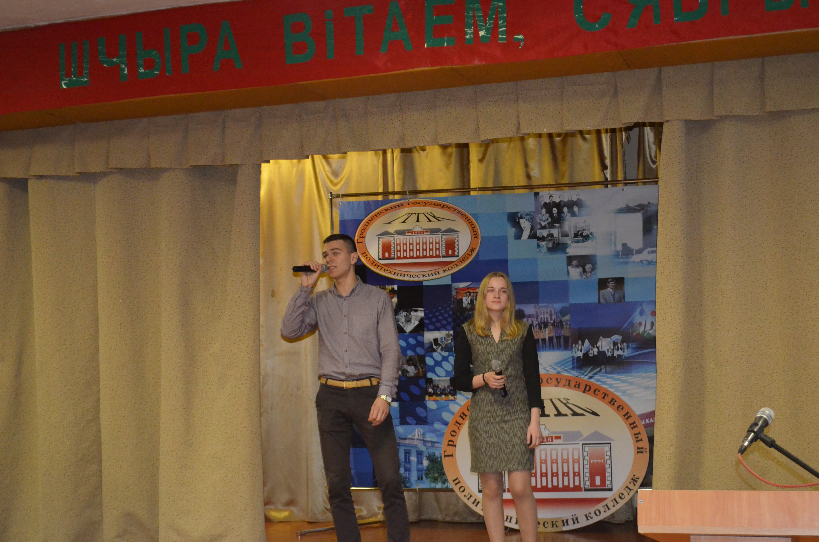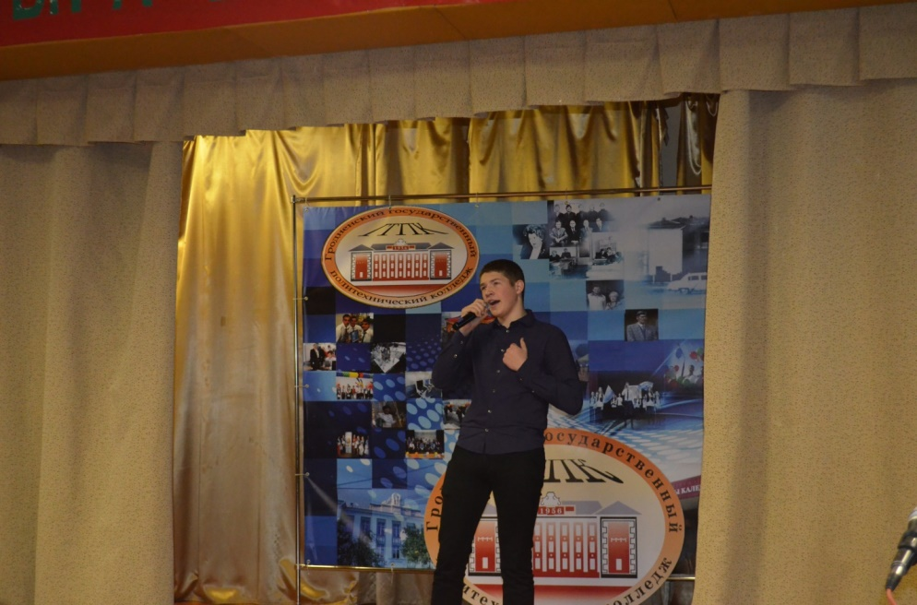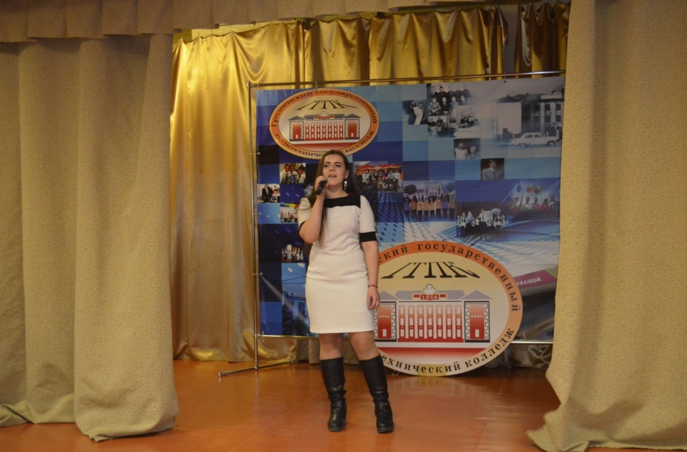

«вишенкой на торте» стало «блиц – совещание» с профгрупоргами на тему: «внимание и забота, уважение и просвещение каждому члену профсоюза – залог социальных гарантий».
Впереди подведение итогов смотр – конкурсов за прошлый учебный год, новогодние праздники и подарки.
